Trabajo Practico

1. nombre del proyecto: Blue
2. Justificación: Somos amantes del mate y ambas tenemos plantaciones de yuyos
3. Objetivos: Hacer mas accesibles los yuyos a nuestro circulo y cambiar el mate clasico
4. Misión, visión y valores:
misión: vender yuyos para saborizar el mate
visión: ser un microempredimiento exitoso y reconocido por su calidad
valores: •compromiso
•productos caseros
•calidad
•buena disposición
5. Logo, Lema:



6. Estudio de mercado: a. Confección de una encuesta en google formulario y hacerlo circular por el colegio, entre amigos y familiares (50 personas)
https://docs.google.com/forms/d/e/1FAIpQLScmhjwWlMV5UHEF4Sjo0Y4R_Yp9OQhDs7igpnc7T49Cls4PZA/viewform?usp=sf_link
b. Realizar un FODA

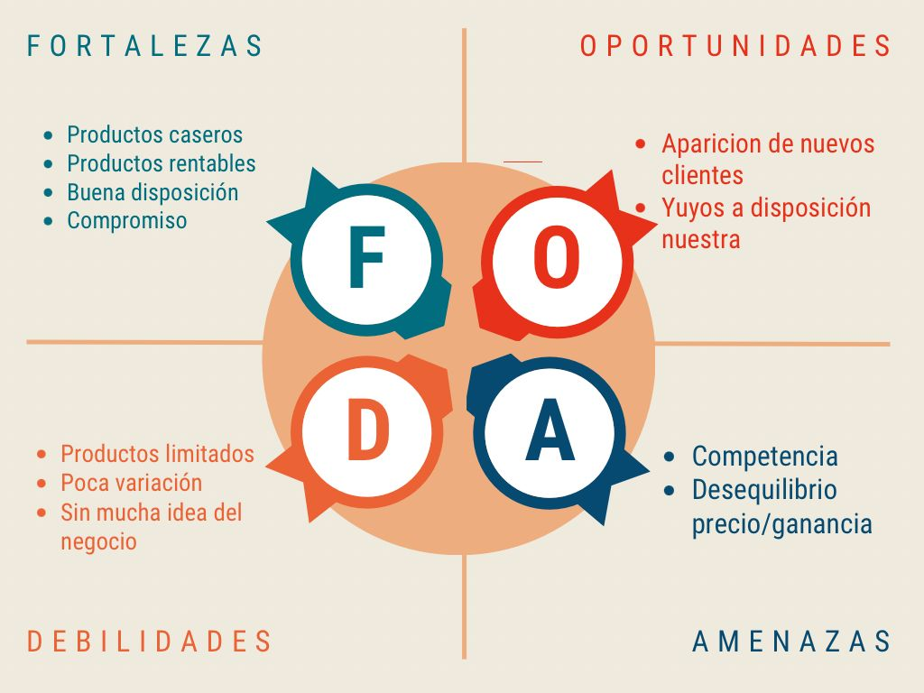

7. Confección de instragram presentando el producto: yuyosblue
8. Canva

9. Mapa de empatía:

